07.04.2020г., русский язык, Карпова Е.Г., электрон. почта-1822000054@edu.tatar.ru

Тема: «Разряды частиц. Формообразующие частицы».

- Лингвистическая разминка.
Задания:
- раскройте скобки, вставьте пропущенные буквы, объясните орфограммы;
- выполните синтаксический разбор предложения;
- выполните морфологический разбор слова «прин..мающая».

Прин..мающая сторона (не)была (во)время поставлена в из-вес.ность о сокр...щени... сроков пр...быванш иностра(н, нн)ых туристов.

- По значению частицы делятся на смысловые и формообразующие.
Запишите тему урока: «Формообразующие частицы».
Прочитайте п.67 с. 165, схему зарисовываем в тетрадь.
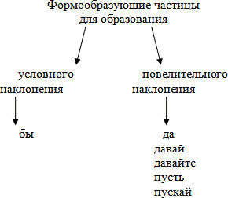
- Закрепление.
- Задание:
от данных глаголов образуйте сначала форму повелительного, а потом условного наклонения единственного и множественного числа с помощью нужных частиц.
Например: Воевать - давай воюй, давайте воевать, воевал бы, воевали бы.
- Бежать –
- Атаковать –
- Выполнить упр.№405(п).
- Домашнее задание: п.67, упр.№405(написать рассказ на тему «Горе-мечтатель»).

